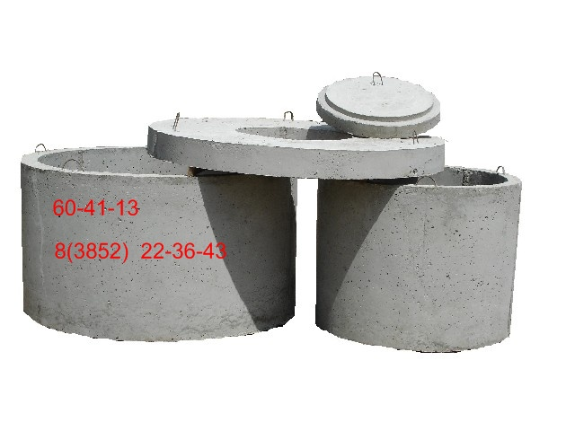
ООО «Алтайдомстрой»
656922 г. Барнаул ул. Попова, 248
тел/факс 8 (3852) 22 36 43, 60 41 13;
часы работы: с 9:00 до 17:00
13.07.2016г. Cайт: www.altaydomstroy22.ru Эл. адрес: altaydomstroy@mail.ru

- Заказ по телефону, расчет с водителем на месте;
- Доставка по городу 1400 руб. (вместе с установкой)
- Оптовая цена рассчитывается от оплаты на сумму от 50 000,00 (пятьдесят тысяч рублей) и выше.
Прайс-лист
Наимено  вание | Розничная цена  c НДС  до 50 000,00 | Оптовая  цена  С НДС  от 50 000,00 | D нр/D вн |  | Толщина  стенки |  | Масса, т |  | Высота | Производитель
КС 0,7-9 | 1600,00 | 1450,00 | 840/700 |  | 70 |  | 0,400 |  | 890 | 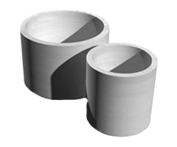  ООО «Алтайдомстрой»
КС 10-9 | 1900,00 | 1750,00 | 1160/1000 |  | 80 |  | 0,600 |  | 890
КС 15-9 | 2500,00 | 2350,00 | 1680/1500 |  | 90 |  | 1,000 |  | 890
КС 20-9 | 4000,00 | 3850,00 | 2200/2000 |  | 100 |  | 1,475 |  | 890
КОЛЬЦА ДОБОРНЫЕ
КС 0,7-6 | 1350,00 | 1200,00 |  | 840/700 | 70 |  |  | 0,250 | 600 |  |  | 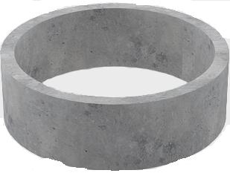  ООО «Алтайдомстрой»
КС 0,7-3 | 1150,00 | 1000,00 |  | 840/700 | 70 |  |  | 0,150 | 300
КС 10-6 | 1550,00 | 1400,00 |  | 1160/1000 | 80 |  |  | 0,400 | 600
КС 10-3 | 1250,00 | 1100,00 |  | 1160/1000 | 80 |  |  | 0,200 | 300
КС 15-6 | 1900,00 | 1750,00 |  | 1680/1500 | 90 |  |  | 0,660 | 600
КС 15-3 | 1450,00 | 1300,00 |  | 1680/1500 | 90 |  |  | 0,350 | 300
КС 20-6 | 3350,00 | 3200,00 |  | 2200/2000 | 100 |  |  | 0,980 | 600
КС 20-3 | 2900,00 | 2750,00 |  | 2200/2000 | 100 |  |  | 0,600 | 300
КО-6 | 500,00 | 500,00 |  | 840/580 | 130 |  |  | 0,048 | 70
ПЛИТА КОЛОДЦА БЕЗ НАГРУЗКИ КОЛЕСНОГО АВТОТРАНСПОРТА
1ПП 10-1 | 1400,00 | 1250,00 |  | 1160 | ----- |  |  | 0,300 | 150 |  |  | 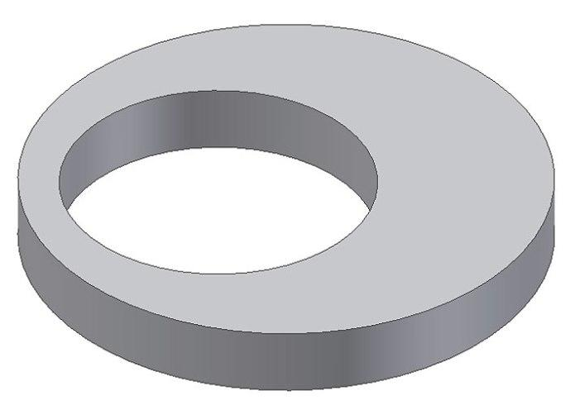  ООО «Алтайдомстрой»
1ПП 15-1 | 2000,00 | 1850,00 |  | 1680 | ----- |  |  | 0,600 | 150
1ПП 20-1 | 3500,00 | 3350,00 |  | 2200 | ----- |  |  | 1,375 | 150
ПЛИТА КОЛОДЦА УСИЛЕННАЯ
1ПП 10-2 | 2350,00 | 2200,00 |  | 1160 | ----- |  |  | 0,330 | 150 |  |  | ООО «Алтайдомстрой»
1ПП 15-2 | 3350,00 | 3200,00 |  | 1680 | ----- |  |  | 0,635 | 150
1ПП 20-2 | 6300,00 | 6150,00 |  | 2200 | ----- |  |  | 1,470 | 150
ДНО КОЛОДЦА
ПН 10 | 1600,00 | 1450,00 |  | 1160 | ----- |  |  | 0,400 | 150 |  |  | 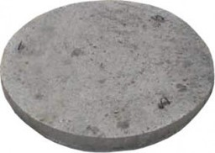  ООО «Алтайдомстрой»
ПН 15 | 2200,00 | 2050,00 |  | 1680 | ----- |  |  | 0,800 | 150
ПН 20 | 3700,00 | 3550,00 |  | 2200 | ----- |  |  | 1,475 | 150
ЛЮК ЖЕЛЕЗОБЕТОННЫЙ
Люк ж/б | 500,00 | 500,00 |  | 780 | ----- |  |  | 0,080 | 70 |  |  | ООО «Алтайдомстрой»
ЛЮК ПОЛИМЕРНО-КОМПОЗИТНЫЙ
Люк пластик 1,5т | 800,00 | 720,00 | 765/580мм |  |  | 22кг |  |  | H=65мм |  | 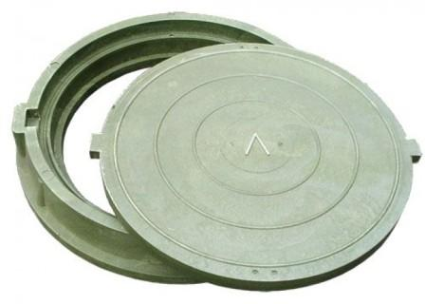  ООО «Алтайдомстрой»
Люк пластик 3т. | 1000,00 | 900,00 | 780/580мм |  |  | 28кг |  |  | H=90мм
Люк пластик 7т. | 1500,00 | 1350,00 | 780/580мм |  |  | 35кг |  |  | H=90мм
Люк пластик 15т. | 1800,00 | 1620,00 | 780/580мм |  |  | 40кг |  |  | H=90мм
К О Л Ь Ц А К О Л О Д Е З Н Ы Е КС

ВНИМАНИЕ АКЦИЯ!!! При покупке 3-х ЖБ колец и плиты люк пластиковый в подарок* при цене по первой колонке.

